Федеральное государственное бюджетное образовательное учреждение

высшего образования

«Санкт-Петербургский государственный университет»

Направление «Медицина»

Кафедра Госпитальной терапии

**ВЫПУСКНАЯ КВАЛИФИКАЦИОННАЯ РАБОТА**

на тему: «Эффективность внедрения программ укрепления здоровья работников автомобилестроительного завода»

Выполнила студентка 16.СО8-м группы

Овсянникова Анастасия Сергеевна

Научный руководитель:

к.м.н., доцент

Веселова Татьяна Викторовна

Санкт-Петербург

2022 год

# СПИСОК СОКРАЩЕНИЙ

АД – артериальное давление

ВОЗ – Всемирная Организация Здравоохранения

ДМС – добровольное медицинское страхование

ЗВУТ – заболеваемость с временной утратой трудоспособности

ЗОЖ – здоровый образ жизни

ИБС – ишемическая болезнь сердца

ИМТ – индекс массы тела

КП – корпоративная программа

КПУЗ – корпоративные программы укрепления здоровья

ЛФК – лечебная физическая культура

МКБ – Международная Классификация Болезней

МОТ – Международная Организация Труда

НИИ – Научно-исследовательский институт

ООН – Организация Объединенных Наций

ПАО – Публичное акционерное общество

ПМО – периодические медицинские осмотры

РАМН – Российская Академия Медицинских Наук

РФ – Российская Федерация

СМИ – средства массовой информации

ФТЛ – физиотерапевтическое лечение

ХНИЗ – хронические неинфекционные заболевания

ЧДД – частота дыхательных движений

ICOH – International Commission on Occupation Health

ROI – return on investment, коэффициент окупаемости инвестиций

# ОГЛАВЛЕНИЕ

[СПИСОК СОКРАЩЕНИЙ 2](#_Toc102823039)

[ОГЛАВЛЕНИЕ 3](#_Toc102823040)

[ВВЕДЕНИЕ 4](#_Toc102823041)

[Глава 1. ОБЗОР ЛИТЕРАТУРЫ 7](#_Toc102823042)

[1.1 История и нормативная база по программам укрепления здоровья 7](#_Toc102823043)

[1.2 Статистические данные по эффективности внедрения корпоративных программ укрепления здоровья 17](#_Toc102823045)

[Глава 2. МАТЕРИАЛЫ И МЕТОДЫ ИССЛЕДОВАНИЯ 27](#_Toc102823046)

[Глава 3. РЕЗУЛЬТАТЫ ИССЛЕДОВАНИЯ 29](#_Toc102823047)

[ЗАКЛЮЧЕНИЕ 40](#_Toc102823048)

[ВЫВОДЫ 41](#_Toc102823049)

[ИСТОЧНИКИ ЛИТЕРАТУРЫ 43](#_Toc102823050)

[ПРИЛОЖЕНИЕ 49](#_Toc102823066)

# ВВЕДЕНИЕ

Ежегодно в мире погибает более двух миллионов человек от профессиональных заболеваний и несчастных случаев на рабочем месте. По статистике число несчастных случаев на производстве достигает 270 миллионов, а количество болеющих профзаболеваниями – 160 миллионов [1]. С каждым годом в Российской Федерации всё больше денежных средств затрачивается на связанные с временной и стойкой утратой трудоспособности компенсационные выплаты. По оценкам специалистов НИИ медицины труда РАМН экономические затраты, связанные с экспертизой и выплатой компенсации за ущерб здоровью, на разных предприятиях составляют от 7 до 60% фонда оплаты труда [2,3].

Согласно данным Росстата доля трудоспособного населения РФ составляет более половины от всего населения, при этом условия работы каждого третьего сотрудника не соответствуют санитарно-гигиеническим нормам [4]. Важно отметить, что здоровье работающих зависит не только от тех рисков, которые характерны для рабочего места, но и от социально-индивидуальных факторов. Особенно много небезопасных рабочих мест на добывающих и обрабатывающих предприятиях, в строительстве и транспорте, а наибольшие риски, в частности, у работников машиностроения [5]. Для сотрудников этих отраслей специально проводят обязательные периодические медицинские осмотры, оценивают степень развития хронических неинфекционных заболеваний с целью раннего выявления профессиональных заболеваний. Однако данные мероприятия не способствуют снижению заболеваемости и профилактике развития ХНИЗ.

Поэтому для улучшения здоровья и сохранения трудового потенциала в 2018 году Минздравом был утвержден проект о внедрении корпоративных программ укрепления здоровья (КПУЗ). КПУЗ входят в состав системы по охране здоровья работников. Под такими корпоративными программами подразумевается создание работодателями комплекса профилактических, социально-экономических и оздоровительных мероприятий, которые способствуют укреплению здоровья работающих, увеличивают их работоспособность, формируют благоприятный микроклимат в коллективе. Введение корпоративных программ положительно сказывается не только на здоровье, продолжительности жизни самих работников, но и на работодателях и государстве в целом. Так, основными плюсами для компаний являются сокращение затрат на оплату больничных листков, увеличение эффективности труда, формирование благоприятного микроклимата внутри организаций. В стране внедрение КП приводит к экономическому росту, сокращению компенсаций, связанных с инвалидностью, уменьшению показателя смертности [6].

Однако на сегодняшний день литературные данные об эффективности внедрения программ укрепления здоровья скудны и не дают достаточно информации для анализа результатов проводимых мероприятий.

**Цель исследования:** оценить эффективность внедрения адресной корпоративной программы укрепления здоровья работников («Здоровая спина»), занятых во вредных условиях труда автомобилестроительного завода в г. Санкт-Петербурге.

**Задачи исследования:**

1. Изучить принципы формирования и внедрения корпоративных программ укрепления здоровья.
2. Изучить структуру заболеваемости работников автомобилестроительного предприятия до внедрения программы.
3. Изучить структуру заболеваемости работников автомобилестроительного предприятия после внедрения программы
4. Оценить эффективность внедрения программы укрепления здоровья на автомобилестроительном заводе.
5. Дать рекомендации по коррекции мероприятий.

**Практическое значение работы:**

На основании оценки эффективности программы укрепления здоровья будут даны рекомендации по коррекции мероприятий, входящих в программу, что способствует достижению более продуктивных результатов.

# Глава 1. ОБЗОР ЛИТЕРАТУРЫ

# 1.1 История и нормативная база по программам укрепления здоровья

По определению ВОЗ, здоровье – это состояние полного физического, духовного и социального благополучия, а не только отсутствие болезней или физических дефектов [7]. Поэтому для формирования сильного и здорового населения необходимо обращать внимание на такие факторы, как:

- биологические (наследственность, конституция организма и т.д.);

- экологические (климат, загрязнение химическими, физическими, биологическими агентами и др.);

- социально-экономические (размер оплаты труда, питание, образование, жилье, условия труда и отдыха);

- состояние здравоохранения (число врачей, среднего медицинского персонала, больниц, оснащение лечебных учреждений современным диагностическим оборудованием и т.д.);

- средовые (психологических факторов, политической ситуации и т.д.)

Люди трудоспособного возраста составляют половину от общемировой популяции и имеют большое значение в развитии экономической и социальной сфер жизни [8]. От состояния работников зависит производительность труда, конкурентоспособность компаний, их экономические затраты. По этой причине достаточно давно государства по всему миру начали разрабатывать стандарты по охране труда и здоровья работающих. Наибольший прогресс во внедрении профилактики профессиональных заболеваний и применении накопленных знаний пришел с началом организации соответствующих собраний, конгрессов и, что важнее всего, международных компаний. В 1906 году в Милане было основано самое первое такое общество - Международная Комиссия по медицине труда (International Commission on Occupation Health, ICOH) [9]. Главная цель создания ICOH заключалась в проведении международных конгрессов раз в три года для обмена идеями и опытом ученых в области гигиены труда, а так же для формирования мероприятий, направленных на улучшение условий работы [10]. Именно благодаря ICOH начали внедрять первые профилактические программы для сотрудников на производстве.

Понимание взаимосвязи между условиями труда, здоровьем работников и экономической обстановкой привело к созданию еще одного международного учреждения в 1919 году в Вашингтоне – Международной Организации Труда (МОТ). В основе работы МОТ лежит Устав, преамбула которого гласит: «Всеобщий и прочный мир может быть установлен только на основе социальной справедливости...». Эта мысль проходит через все последующие декларации и конвенции. Особого успеха организация добилась за счет включения в свою работу не только членов правительств, но и работодателей и трудящихся (так называемое «трехстороннее» учреждение). Совместными усилиями представители МОТ пришли к установлению восьмичасового рабочего дня, законодательства по детскому труду, внедрению культуры охраны труда, основанной на профилактике [11]. Основная организация деятельности происходит путем информационно-просветительской работы, проведения исследований и оказания технического содействия.

В последующем был создан еще один не менее важный орган – Всемирная Организация Здравоохранения. Свое начало ВОЗ берет с подписания Устава 7 апреля 1948 года. «Право на здоровье является одним из неотъемлемых прав человека» - это основная идея, которой руководствуется ВОЗ до сих пор. Именно благодаря стремлению повсеместно обеспечить высокий уровень здравоохранения, ВОЗ пришло к созданию Международной классификации болезней (МКБ), противокоревой вакцины, вакцины против полиомиелита и т.д. [12].

В настоящее время основной вклад в развитие программ по сохранению здоровья и безопасности работающего населения вносят упомянутые выше 3 крупных международных организаций, под руководством ООН.

В 2007г. на Шестидесятой сессии Всемирной ассамблеи здравоохранения был разработан Глобальный план действия по охране здоровья работающих (2008-2017гг.). В последующем этот план был продлен до начала 2022г. Для лучшей эффективности кампании ВОЗ поставила следующие цели:

1. Разработать и реализовать инструменты политики в области охраны здоровья работающих

2. Укрепить здоровье сотрудников на рабочем месте

3. Повысить эффективность работы службы гигиены труда

4. Включить компонент охраны здоровья работающих в политику других секторов Х [13].

Опираясь на эти принципы, многие страны провели реформы в системе здравоохранения, направленные на оздоровление рабочих мест.

Таким образом, в Российской Федерации на законодательном уровне стали проводить пропаганду здорового образа жизни (ЗОЖ) и профилактику неинфекционных заболеваний (НИЗ):

* Федеральный закон Российской Федерации от 04.12.2007 г. № 329-ФЗ «О физической культуре и спорте в Российской Федерации»;
* Федеральный закон Российской Федерации от 21.11.2011 г. № 323-ФЗ «Об основах охраны здоровья граждан в Российской Федерации»;
* Федеральный закон от 23.02.2013 г. № 15-ФЗ «Об охране здоровья граждан от воздействия окружающего табачного дыма и последствий потребления табака» и др.

Под профилактикой подразумевается проведение профилактических медицинских осмотров (диспансеризации), реализация программ по формированию ЗОЖ (снижение потребления алкоголя, курения, увеличение физической активности), раннее выявление социально-значимых заболеваний и т.д.

В настоящее время в соответствии с Указом Президента РФ от 07 мая 2018 № 204 «О национальных целях и стратегических задачах развития Российской Федерации на период до 2024 года» в стране реализуется национальный проект «Демография», включающий в себя федеральный проект «Укрепление общественного здоровья»[14]. В рамках последнего в августе 2019 года совместными усилиями Минздрава России и Национального медицинского исследовательского центра терапии и профилактической медицины были разработаны Модельные программы «Укрепление здоровья работающих» и библиотека корпоративных программ (КП) по укреплению здоровья работающих граждан [15-16]. Эта библиотека включает 552 корпоративные программы от 190 компаний.

Под такими КП по укреплению здоровья подразумевается создание работодателями комплекса профилактических, социально-экономических и оздоровительных мероприятий, которые способствуют укреплению здоровья работающих, увеличивают их работоспособность, формируют благоприятный микроклимат в коллективе. Всё это достигается за счет увеличения приверженности ЗОЖ и поведения, снижающего риски образования профессиональных заболеваний [15]. Важно отметить, что программы не имеют успеха при неактивном участии самих работников. Поэтому необходимо способствовать увеличению вовлеченности сотрудников в данный процесс, созданию осознанного желания и выработки стойкой воли на пути к сохранению своего здоровья.

Введение корпоративных программ положительно сказывается не только на здоровье, продолжительности жизни самих работников, но и на работодателях и государстве в целом. Так, основными плюсами для компаний являются сокращение затрат на оплату больничных листков, увеличение эффективности труда, формирование благоприятного микроклимата внутри организаций. В стране внедрение КП приводит к экономическому росту, сокращению компенсаций, связанных с инвалидностью, уменьшению показателя смертности [6].

Глобально корпоративные программы можно разделить на две большие группы - модельные и адресные. Для модельных программ характерна неспецифичность, то есть проводятся такие мероприятия, которые в целом направлены на оздоровление коллектива и могут успешно использоваться во всех компаниях, не имея приверженности к роду деятельности. В частности модельная программа «Укрепление здоровья работающих» включает в себя мероприятия, направленные на профилактику потребления табака, снижение потребления алкоголя, повышение физической активности, сохранение психологического здоровья [15].

В свою очередь адресные корпоративные программы основаны на показателях здоровья коллектива. Для разработки такой программы необходимо проводить особый комплекс мероприятий, который включает в себя несколько этапов:

1. Планирование программы
2. Реализация мероприятий
3. Мониторинг и оценка
4. Коррекция и усовершенствование программы. [16]

Для создания эффективной программы, которая будет отвечать запросам конкретного предприятия, на этапе планирования обязательно проводят оценку производственных факторов, показателей здоровья сотрудников, анализируют потребности специалистов (информированность, частота факторов риска) и потенциальные ресурсы для осуществления КП (оснащенность кадрами, финансовая обеспеченность). Получить необходимую информацию можно из доступных источников, например использовать данные отдела кадров о возрастной структуре специалистов, временной утрате трудоспособности по заболеваниям, результаты первичных и профилактических медицинских осмотров, диспансеризации, данные охраны труда по наличию профессиональных факторов риска... Все мероприятия, включенные в КП, уже на первом этапе разработки должны основываться на заранее поставленных целях и иметь систему оценок для определения эффективности корпоративной программы.

На втором этапе проводится реализация разработанных ранее мероприятий и внедрение стратегий, направленных как на взаимодействие с работниками, так и на формирование соответствующей инфраструктуры на предприятии.

Так, в 2021 году благодаря одному из исследований Национального медицинского исследовательского центра терапии и профилактической медицины Минздрава России был разработан специальный опросник, направленный на сбор информации о потребностях работников и предпочтениях работодателей. Такой вариант обработки данных позволяет помочь как на этапе создания целевой корпоративной программы, так и на этапе определения эффективности КП с последующим учетом возможности компании в доработке программ [17].

В третью стадию осуществляется мониторинг эффективности по ранее утвержденным оцениваемым индикаторам и срокам оценки. Существует два вида индикаторов: индикаторы оценки процесса (процент вовлеченных работников программой, соответствие денежных затрат запланированному бюджету) и индикаторы оценки эффективности КП. Первый показатель необходим для определения уровня реализации программы в соответствии с планом. В свою очередь, индикаторы эффективности используются для дальнейшей корректировки и модернизации мероприятий[18].

По срокам оценка программы производится в три периода: краткосрочный (в момент внедрения программы), среднесрочный (1-3 года) и долгосрочный (3-5 лет). Для каждого этапа свойственен свой перечень целей, который можно достигнуть при правильно организованной программе (таблица 1).

**Таблица 1 -**

**Индикаторы эффективности по срокам достижения**

**Адаптировано из [18]**

|  |  |  |
| --- | --- | --- |
| **Краткосрочные**  **(период реализации**  **программы)** | **Среднесрочные**  **(1-3 года)** | **Долгосрочные**  **(3-5 лет)** |
| * Индикаторы процесса внедрения * Повышение информированности (о ЗОЖ) * Повышение мотивации * Повышение удовлетворенности сотрудников | * Сокращение доли лиц с факторами риска, увеличение приверженности к ЗОЖ * Снижение заболеваемости * Снижение временной нетрудоспособности * Снижением затрат на медицинское облуживание/ДМС | * Снижение заболеваемости * Снижение выхода на инвалидность * Снижение смертности * Возврат инвестиций (сопоставление инвестиций в программу с экономическим эффектом за счет сокращения временной нетрудоспособности) |

Непосредственно сама оценка результатов программы осуществляется по таким направлениям, как формирование условий для приверженности к ЗОЖ (например, наличие ДМС, возможности заниматься физической активностью в течение дня), просветительская деятельность, достижение запланированных результатов (например, по количеству сотрудников, отказавшихся от употребления алкоголя и табака). Более подробно о показателях и методах оценки расписано в Таблицах 2-4.

**Таблица 2**

**Оценка результатов программы по созданию условий**

**Адаптировано из [18]**

|  |  |
| --- | --- |
| **Показатель** | **Как оценивать** |
| Приверженность компании принципам ЗОЖ зафиксирована во внутренних и внешних документах | ДА/НЕТ |
| Рабочие места безопасны для здоровья | % от общего числа рабочих мест |
| Сотрудники обеспечены здоровым питанием и возможностями для полезных перекусов в течение дня | % от общего числа сотрудников |
| Сотрудники имеют возможность для физической активности в течение дня | % от общего числа сотрудников |
| Социальный пакет включает ДМС, путевки в лечебно-оздоровительные учреждения, бесплатные занятия спортом | % сотрудников, которым предоставляется полный и сокращенный объем ДМС |
| На предприятии действует медкабинет или медсанчасть | % сотрудников, которые могут воспользоваться услугами |
| Сотрудникам оказывается психологическая помощь и поддержка | % сотрудников, которым доступна услуга |
| Компания организует собственные спортивные мероприятия для сотрудников или помогает участвовать во внешних мероприятиях | Количество мероприятий в год, общее количество участников |
| Показатели, связанные с ЗОЖ, учтены в КПЭ руководителей | % руководителей |
| Компания поддерживает волонтерские проекты сотрудников по продвижению ЗОЖ среди коллег | Количество проектов, количество участников |

**Таблица 3**

**Оценка результатов программы по информированию сотрудников**

**Адаптировано из [18]**

|  |  |
| --- | --- |
| **Показатель** | **Как оценивать** |
| Количество сотрудников, которые видели информационные материалы о ЗОЖ, размещенные на территории предприятия | По результатам опроса сотрудников: точное число % от общего количества сотрудников |
| Количество сотрудников, которые ознакомились с информационными материалами о ЗОЖ, размещенными на территории предприятия |
| Количество публикаций на внутрикорпоративном сайте/в корпоративных СМИ/социальных сетях компании | Статистика, которую собирают и отслеживают отделы внутренних/внешних коммуникаций |
| Количество публикаций в личных аккаунтах сотрудников |
| Количество проведенных образовательных мероприятий о различных аспектах ЗОЖ и количество сотрудников - участников | Статистика мероприятий |
| Количество участников опросов | Статистика участников |
| Количество посетителей/просмотров страницы, посвященной ЗОЖ, на внутрикорпоративном сайте | Статистика сайта |
| Количество корпоративных мероприятий, куда была интегрирована тематика ЗОЖ | Количество мероприятий, их посетителей |

**Таблица 4**

**Оценка программы по достижению результата программы Адаптировано из [18]**

|  |  |
| --- | --- |
| **Показатель** | **Как оценивать** |
| Количество сотрудников, отказавшихся от табака и  никотина | Проводится опрос сотрудников, который включает сбор данных о вредных привычках и планах отказа от них. Каждый показатель оценивается по следующим параметрам: - точное число сотрудников -% от общего количества сотрудников компании - % от цифры, получившейся по итогам опроса на старте кампании |
| Количество сотрудников, отказавшихся от употребления алкоголя |
| Количество сотрудников, сокративших потребление  алкоголя |
| Количество сотрудников, сбросивших вес |
| Количество сотрудников, которые регулярно проходят обследование репродуктивной системы |
| Количество сотрудников, регулярно употребляющих  полезные продукты (фрукты, овощи, рыбу и пр.) |
| Количество сотрудников, регулярно занимающихся  фитнесом и/или спортом |
| Сокращение пребывания на больничном | Оценивается по принятой в компании системе в % по отношению к предыдущим периодам |

Последний, четвертый этап проводится с целью повышения эффективности корпоративной программы за счет улучшения и коррекции мероприятий с учетом оценки уже имеющихся результатов.

# 1.2 Статистические данные по эффективности внедрения корпоративных программ укрепления здоровья

В 2017 году Центральным научно-исследовательским институтом организации и информации здравоохранения Минздрава России было проведено всероссийское анкетирование руководителей предприятий и профсоюзных организаций. Исследование проводилось с целью определения политики в области укрепления здоровья сотрудников, наличия корпоративных программ и финансовой обеспеченности для их осуществления. Большинство ответов было получено от промышленных предприятий (58%). По предоставленным данным профсоюзы существуют в 71% организаций. При этом в 48% случаев они были организованы на крупных предприятиях с количеством сотрудников >1000 человек. В небольших коллективах (предприятия до 100 человек) формирование профкомов осуществляется только в 26%. Профилактика ХНИЗ на таких предприятиях проводится только с помощью инициативных групп (рисунок 1) [19].

**Рисунок 1**

**Доля профсоюзных организаций на предприятиях, участвовавших в опросе с распределением этих предприятий по числу работающих  
Адаптировано из [19]**

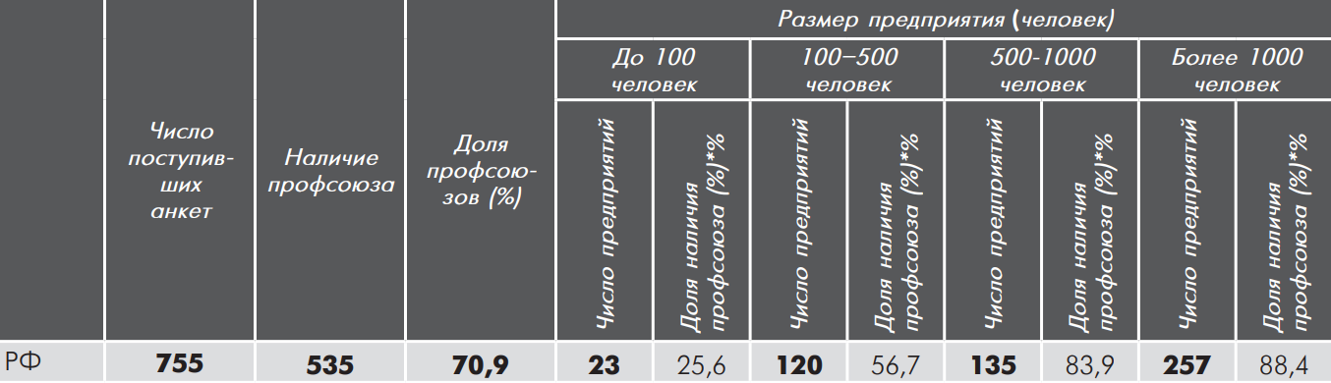

Авторы исследования делают акцент на том, что программы с целевой направленностью, т.е. ориентированные на приоритетные проблемы здоровья в конкретных коллективах, обладают лучшей эффективностью, чем общие профилактические мероприятия [19].

Согласно исследованиям зарубежных коллег в 2019 году тревожные расстройства с депрессией занимали 44% (602 000 случаев) в структуре всех зарегистрированных профессиональных заболеваний, на втором месте по распространенности были заболевания опорно-двигательного аппарата – 37% (498 000 случаев) [20]. Учитывая такую распространенность, именно этим группам заболеваний должно быть уделено особое внимание при формировании КПУЗ.

Если верить прогнозам американских исследователей, то при отсутствии внедрения эффективных программ профилактики ХНИЗ, прямые расходы на лечение сердечно-сосудистых заболеваний увеличатся втрое (с 273 млрд долларов в 2010 г. до 818 млрд долларов в 2030 г.) [21].

**Рисунок 2**

**Компоненты корпоративных программ  
Адаптировано из [22]**

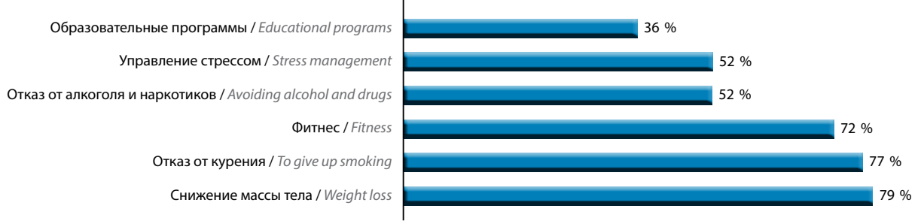

На данный момент большинство работодателей (72%) выбирают комплексные программы оздоровления, которые чаще всего включают в себя мероприятия, направленные на снижение массы тела, отказ от курения, контроль потребления алкоголя. В рамках каждой 3-ей программы проводят обучающие тренинги (рисунок 2).

При этом только половина работодателей продумывают корпоративные программы с учетом наличия работников с уже имеющимися ХНИЗ. Такие программы преимущественно направлены на вторичную профилактику сахарного диабета, бронхиальной астмы, ИБС (рисунок 3) [22].

**Рисунок 3**

**Программы вторичной профилактики на рабочем месте  
Адаптировано из [22]**

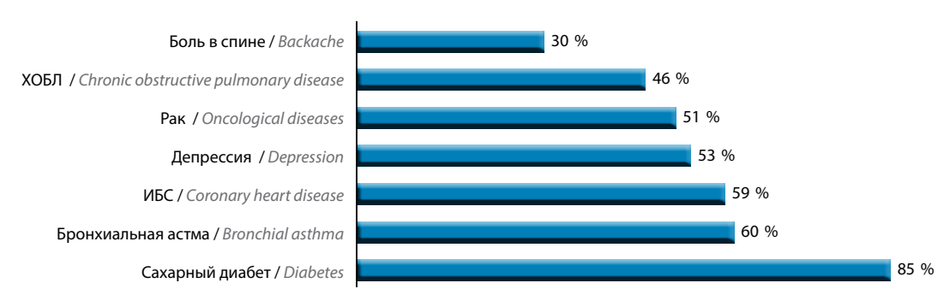

Управляющие крупных корпораций, с числом работников >50 тыс. человек, в 80% случаев реализуют оздоровительные программы. Предприятия, на которых трудятся 50-100 тыс. человек только в 34% осуществляют профилактические мероприятия. Парадокс заключается в том, что именно в небольших компаниях охват сотрудников намного больше, чем в крупных. Так, на предприятиях, с количеством работников менее 1000 человек, в программах укрепления здоровья участвуют до 41% сотрудников. В компаниях с уже большим числом человек этот показатель снижается до 33%. Но даже при таком положении дел, компании, инвестирующие средства в здоровье своих сотрудников, ежегодно экономят до 1421-1600 долларов на каждого работающего, в то время как расходы компаний, не участвующих в корпоративных программах, постоянно увеличиваются [23-24].

По результатам отечественного исследования в 2021г. среди работодателей только 53,1% респондентов знали о существовании программ по укреплению здоровья, из которых 43,8% непосредственно утвердили КП на своих предприятиях. Важно отметить, что, по мнению большинства работодателей, необходимой составляющей корпоративных программ должны стать мероприятия, направленные на профилактику гиподинамии, курения и мероприятия, приводящие к снижению уровня стресса. В то же время 26,9% опрошенных работников в рамках КП хотели бы иметь возможность проводить медицинские обследования и гимнастику на рабочем месте, а так же повышать уровень своего образования за счет посещения семинаров и лекций [25].Такое расхождение во мнениях объясняет необходимость на начальных этапах планирования программы изучать потребности и цели обеих сторон, чтобы в последующем получить положительные результаты.

Оценка эффективности любой программы может быть проведена по двум критериям: экономическим и социальным. Первый показатель достаточно легко поддается подсчету благодаря наличию специальных методик, позволяющих определить экономическую эффективность реализации как отдельных мероприятий, так и программ в целом. При этом для определения социальной эффективности уже используются другие критерии: объективные (изменение веса сотрудника, количества выкуренных сигарет, количества выпитой воды в день и т.д.) и субъективные (улучшение самочувствия, настроения, сна и т.д.). Динамику изменения значений объективных показателей предлагают фиксировать при помощи измерений и опроса, а субъективных – с использованием психометрических оценок [26].

В 2011 году вышел сборник корпоративных практик «Здоровье на рабочем месте», в котором описан практический опыт отечественных компаний по модернизации рабочего места с целью решения общественно-значимых проблем и продвижению культа здорового образа жизни [27].

Так, ОАО «ЛУКОЙЛ» с 2002 года реализует программу «Охраны труда и здоровья работников». К проводимым мероприятиям относят обеспечение работников необходимыми средствами индивидуальной защиты, повышение квалификации в области пожарной безопасности и охраны труда, организацию рабочего места в соответствии с государственными и корпоративными программами (финансирование – 1060,25 млн руб. или 22,2% от общих затрат на Программу). Наибольших финансовых вложений потребовали мероприятия по предупреждению и ликвидации чрезвычайных ситуаций – 2152,9 млн руб. или 45% от общих затрат. Результаты работы внедренной программы проводились по нескольким критериям. Наиболее показательный – критерий по количеству несчастных случаев на производстве, который на 2009 год определялся снижением числа пострадавших более чем в 2 раза, что говорит об эффективности проводимых мероприятий (Рисунок 4).

**Рисунок 4**

**Динамика количества и частоты несчастных случаев в российских организациях Группы «ЛУКОЙЛ»**

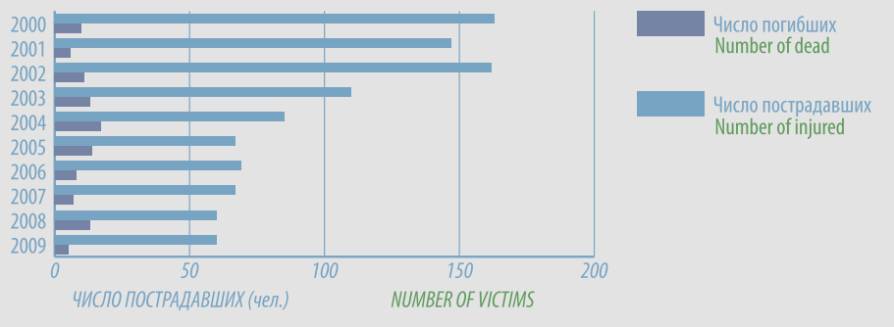

Стоит отметить, что компания с целью профилактики заболеваний проводила дополнительные диспансеризации и образовательные лекции (охват более 54 тыс. работников), обеспечила более 90% работников добровольным медицинским страхованием.

С 2007 года крупная отечественная корпорация «УРАЛСИБ», вдохновленная стратегией ВОЗ по ЗОЖ, тоже начала вести программу по оздоровлению своих работников. В ходе первичного анализа данных по основным факторам риска было выявлено, что 90% сотрудников страдали от гиподинамии, 58% мужчин и 21% женщин имели повышенный ИМТ, каждый третий сотрудник и каждая пятая сотрудница курили, только 40% мужчин и 52% женщин контролировали течение своей гипертонической болезни.

На основе полученных результатов сформировали КП, состоящую из 5 направлений по факторам риска. Благодаря увеличению спортивных площадок и проведению спартакиад, 4 тыс. сотрудников начали активно заниматься спортом (26% от общего числа). Во время ежегодной «Недели физической активности» проводили «лестничную пробу», которая подразумевает подъем на несколько этажей с последующим контролем ЧДД и АД. В частности в 2010 году из 765 участников, прошедших эту пробу, 72% показали отличный результат, что на 10% больше, чем в 2009 году.

В достижении цели по борьбе с курением помог полный запрет на курение внутри зданий организации и месячные акции «Брось курить и победи!», мотивацией в которых послужили денежные призы. По результатам опроса количество сотрудников, попытавшихся бросить курить, значительно выросло за несколько лет работы КП, а 9% и вовсе отказались от курения (рисунок 5).

**Рисунок 5**

**Распространенность курения и попыток бросить курить среди сотрудников ФК «УРАЛСИБ»**

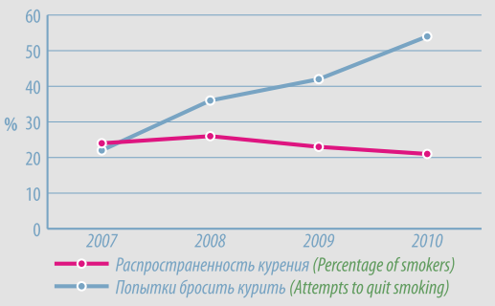

После выхода в 2019 году Федерального проекта «Укрепление общественного здоровья» многие компании стали активно проводить мероприятия по профилактике развития ХНИЗ. В частности с целью профилактики потребления табака АО «СУЭК» стала следовать программе «Рабочая среда, свободная от курения», в рамках которой проводились медицинские консультации, была организована медикаментозная помощь в попытках бросить курить, а также действовали запреты на употребление табака в административных зданиях. С целью снижения приверженности к алкоголю в ПАО «Северсталь» контрольно-пропускные пункты снабдили алкотестерами, а в компании «Газпром Транс Югорск» медицинские сотрудники начали проводить профилактические беседы о вреде алкоголя [28].

В ходе изучения реализованных корпоративных программ отечественных компаний была выявленная значительная эффективность в их применении. Так, по данным государственной корпорации «Ростех» в 2018 году в сравнении с 2017 годом количество застрахованных работников по программе ДМС увеличились в 1,5 раза и на 40% возросло финансирование в рекреационной области [29].

Согласно информации ПАО «Северсталь» за счет проведения профилактических работ (снабжение здравпунктов на территории компании автоматическими аппаратами для измерения артериального давления, организация обучающих тренингов для сотрудников, страдающих от сердечно-сосудистых заболеваний) продолжительность временной утраты трудоспособности по заболеваниям органов кровообращения снизилась на 16,4%, а общая заболеваемость работников снизилась на 27,1%. [30].

С экономической точки зрения корпоративные программы приводят к сокращению продолжительности временной нетрудоспособности и корпоративных затрат на здравоохранение на 27%, что приводит к экономии от 6,8 млн руб. до 19,6млн руб., при этом окупаемость программы составляет приблизительно 3,6 года [31].

Не только отечественные компании имеют положительный опыт в реализации оздоровительных программ. Считается, что в США на данный момент существует наиболее развитая в мире программа по охране здоровья работников на рабочем месте. По подсчетам, корпоративными оздоровительными программами охвачены >50млн рабочих американцев [32]. В Америке использование КП устанавливается на законодательном уровне, однако объем и степень вмешательства находятся в определенной зависимости от политики руководства. Чаще всего в США программы укрепления здоровья направлены на профилактику сердечно-сосудистых заболеваний. Но в то же время ряд исследователей сообщают, что внедрение программ профилактики приводит к уменьшению числа сотрудников, имеющих модифицируемые факторы риска, но не оказывают особого влияния на заболеваемость [33].

Так же следует выделить экономический эффект от использования КП. Многие исследователи отмечают сокращение затрат в компаниях, заботящихся об укреплении здоровья своих работников. Однако такая окупаемость инвестируемых средств и экономия в среднем достигается не ранее, чем через 5 лет после начала реализации КП [34-35].

По данным метаанализа 22 исследований, выполненных K. Baicker и соавт., среднее значение индекса инвестиций (ROI) составило 3,27 доллара на каждый вложенный доллар. Другое аналогичное исследование показало, что ROI достиг 6 долларов на каждый доллар, вложенный в программу коррекции факторов риска ХНИЗ, а среднегодовые затраты на медицинские выплаты сотрудникам снизились на 48 % [36-37].

В качестве примера успешно реализованной КП можно привести американскую холдинговую компанию под названием «Джонсон & Джонсон». Данное предприятие после начала использования оздоровительных мероприятий отметило снижение количества никотинзависимых сотрудников на 2/3, а количества людей, страдающих гипертонией – на 50%. С экономической точки зрения, благодаря внедрению КПУЗ, корпорация смогла сократить расходы на медицинском обслуживании персонала на 250 млн. долларов [38].

Также успешные результаты показал Онкологический центр им. М.Д. Андерсона Техасского университета, создавший в 2001 году травматологический пункт при отделе охраны здоровья с целью получения сотрудниками листков нетрудоспособности. Спустя 6 лет было показано, что количество пропущенных рабочих дней сократилось на 80%, а стоимость выплат по страховке снизилась на 1/2. В целом издержки на медицинское обслуживание сократилось на 1,5 млн. долларов [38,39].

Трехлетний опыт использования программ по первичной профилактике на рабочем месте в условиях небольшого коллектива позволил прийти к уменьшению таких факторов риска, как курение (на 27,3%), гиперхолистеринемия (на 32,1%), гиподинамия (43,8%). Значительно сократился показатель заболеваемости с временной утратой трудоспособности. ЗВУТ, связанный с нарушением работы органов кровообращения, снизился на 32,8% случаев и 34,6% дней [40].

Аналогичных результатов добились в техническом научно-исследовательском институте, где проведенное исследование показало сокращение временной нетрудоспособности, связанной с заболеваниями сердечно-сосудистой, системы в 5 раз [41]. В программу включали работников после прохождения профилактического медицинского осмотра, выявления факторов риска и распределения по группам образовательных программ, индивидуального консультирования.

# Глава 2. МАТЕРИАЛЫ И МЕТОДЫ ИССЛЕДОВАНИЯ

В рамках данной работы было проведено ретроспективное исследование двух групп сравнения: группа1 (n=1449 человека в возрасте 24-65лет, медиана возраста – 35,81) - работники автомобилестроительного предприятия в Санкт-Петербурге, прошедшие в 2019 году периодический медицинский осмотр в ООО «МЦ Эко – безопасность» до введения корпоративной программы; группа 2 (n=1123 человека в возрасте 22-65 лет, медиана возраста -34,81) – те же самые сотрудники автомобилестроительного предприятия в Санкт-Петербурге, прошедшие в 2021 году периодический медицинский осмотр в ООО «МЦ Эко – безопасность» уже через 2 года после введения корпоративной программы.

Критерии включения участников в исследование: работники цехов, в которых имеются физические перегрузки. Критериев исключения не было.

Вся информация по ПМО вносилась в медицинскую информационную систему Медсейф (с). Для анализа заболеваемости использовались сведения из указанной информационной системы. Проведенное исследование включало: изучение результатов профилактических медицинских осмотров, анализ структуры заболеваемости работников во всем заводе и в определенных цехах (кузовном, сборки, окраски, отделе по техническому обслуживанию), статистический анализ посещений работниками врача-невролога, врача-терапевта. Поскольку мероприятия программы в основном нацелены на профилактику патологии, приводящей к болям в спине, то особое внимание уделялось динамике этой нозологии.

**ПМО**

Порядок проведения периодических медицинских осмотров в 2019 году устанавливался Приложением №3 приказа Минздравсоцразвития России от 12.04.2011 № 302н “Об утверждении перечней вредных и (или) опасных производственных факторов и работ, при выполнении которых проводятся обязательные предварительные и периодические медицинские осмотры (обследования), и Порядка проведения обязательных предварительных и периодических медицинских осмотров (обследований) работников, занятых на тяжелых работах и на работах с вредными и (или) опасными условиями труда” [42]. Согласно этому приказу, включению в поименные списки на прохождение периодического медицинского осмотра подлежат все работники, подвергающиеся воздействию вредных производственных факторов, указанных в перечне факторов (Приложение №1 к данному приказу), или занятые на работах из перечня работ (Приложение №2 к данному приказу) [43, 44].

С 2021 года ПМО проводится по приказу 29н. Объем обследования в 2021 году по сравнению с 2019 годом для группы исследования не изменился.

**Методы статистического анализа**

Межгрупповой анализ данных осуществлялся на персональном компьютере с использованием программного обеспечения MS Excel 2018. Методы описательной статистики включали оценку среднего арифметического (М), стандартную ошибку среднего значения (m). Для сравнения исследуемых признаков в группах использовали критерий Стьюдента, χ-квадрат. Для выявления наличия статистически значимой корреляции между количественными признаками использовался статистический метод с применением критерия Пирсона. Различия считались статистически значимыми при значении p <0,05.

Графическая обработка данных проводилась при помощи программы Microsoft Office Excel 2018.

# Глава 3. РЕЗУЛЬТАТЫ ИССЛЕДОВАНИЯ

**Таблица 5.**

**Сравнительная характеристика групп**

|  |  |  |
| --- | --- | --- |
|  | 2019 год | 2021 год |
| Возраст (медиана), лет | 24-65 (35,81) | 22-65 (34,81) |
| n | 1449 | 1123 |
| Общее число выявленных заболеваний | 3013 | 1961 |
| Общая заболеваемость, ‰ | 2079,37 | 1746,22 |

По результатам проведенного исследования в 2019 году было выявлено 3013 заболеваний, в 2021 году – 1961. Исходя из этих данных, была рассчитана общая заболеваемость по следующей формуле:

Общая заболеваемость, ‰ = $\frac{Число заболеваний, выявленных в группе}{Численность группы (n)}∙1000$

В ходе исследования было показано снижение общей заболеваемости у работников завода с 2079,37‰ до 1746,22‰ (p<0,05).

Для определения структуры заболеваемости в данной работе все выявленные патологии были записаны в виде кода МКБ 10 и сгруппированы в соответствующие рубрики, представленные в таблице ниже [45].Так как в данном исследовании особое значение имеют патологии, приводящие к болям в спине (M40-M54Дорсопатии,M80-M94 Остеопатии и хондропатии), то было целесообразным выделить их в отдельную рубрику.

**Таблица 6.**

**Рубрики по МКБ 10**

|  |  |
| --- | --- |
| Некоторые инфекционные и паразитарные болезни | A00-B99 |
| Новообразования | C00-D48 |
| Болезни крови, кроветворных органов и отдельные нарушения, вовлекающие иммунный механизм | D50-D89 |
| Болезни эндокринной системы, расстройства питания и нарушения обмена веществ | E00-E90 |
| Психические расстройства и расстройства поведения | F00-F99 |
| Болезни нервной системы | G00-G99 |
| Болезни глаза и его придаточного аппарата | H00-H59 |
| Болезни уха и сосцевидного отростка | H60-H95 |
| Болезни системы кровообращения | I00-I99 |
| Болезни органов дыхания | J00-J99 |
| Болезни органов пищеварения | K00-K93 |
| Болезни кожи и подкожной клетчатки | L00-L99 |
| Болезни костно-мышечной системы и соединительной ткани | M00-M99 |
| Болезни мочеполовой системы | N00-N99 |
| Отдельные состояния, возникающие в перинатальном периоде | P00-P96 |
| Врожденные аномалии (пороки развития), деформации и хромосомные нарушения | Q00-Q99 |
| Симптомы, признаки и отклонения от нормы, выявленные при клинических и лабораторных исследованиях, не классифицированные в других рубриках | R00-R99 |
| Травмы, отравления и некоторые другие последствия воздействия внешних причин | S00-T98 |
| Факторы, влияющие на состояние здоровья населения и обращения в учреждения здравоохранения | Z00-Z99 |

По результатам обработки данных, полученных после профилактических медицинских осмотров работников автомобилестроительного завода, было выявлено, что в 2019г. по структуре заболеваемости в порядке убывания преобладали следующие рубрики: «Болезни органов дыхания» – 22,93%, «Патологии, приводящие к болям в спине» – 17,56%, «Болезни глаза и его придаточного аппарата» – 14,60%. Полная структура заболеваемости за 2019 год отражена в таблице ниже.

Структура заболеваемости вычислялась по следующей формуле:

Структура заболеваемости Х,% = $\frac{Число случаев заболеваний Х }{Общее число всех выявленных заболеваний}∙100$

**Таблица 7.**

**Структура заболеваемости за 2019 год**

|  |  |  |
| --- | --- | --- |
| Код МКБ 10 | Число заболеваний | Структура, % |
| A00-B99 | 37 | 1,23 |
| C00-D48 | 1 | 0,03 |
| D50-D89 | 64 | 2,12 |
| E00-E90 | 60 | 1,99 |
| F00-F99 | 3 | 0,10 |
| G00-G99 | 6 | 0,20 |
| H00-H59 | 440 | 14,60 |
| H60-H95 | 236 | 7,83 |
| I00-I99 | 412 | 13,67 |
| J00-J99 | 691 | 22,93 |
| K00-K93 | 234 | 7,77 |
| L00-L99 | 63 | 2,09 |
| M00-M40,M60-M80,M95-M99 | 124 | 4,12 |
| M40-M54, M80-M94 | 529 | 17,56 |
| N00-N99 | 42 | 1,39 |
| P00-P96 | 0 | 0 |
| Q00-Q99 | 10 | 0,33 |
| R00-R99 | 25 | 0,83 |
| S00-T98 | 7 | 0,23 |
| Z98.8 | 29 | 0,96 |
| Всего заболеваний | 3013 | 100,00% |

В сравнении с 2021г. произошли значительные изменения и по результатам исследования на 1-ое место вышли болезни эндокринной системы, расстройства питания и нарушения обмена веществ – 25,55%, 2-ое место разделили между собой патологии, приводящие к болям в спине (15,55%) и болезни глаза и его придаточного аппарата (15,50%), а 3-е место теперь занимают болезни системы кровообращения – 15,04%. Все данные по структуре заболеваемости за 2021 год представлены в Таблице 8. Графически изменение структуры заболеваемости сотрудников в 2019-2021 гг.наглядно продемонстрированы на диаграмме ниже (Рисунок 6).

**Таблица 8.**

**Структура заболеваемости за 2021 год**

|  |  |  |
| --- | --- | --- |
| Код МКБ 10 | Число заболеваний | Структура, % |
| A00-B99 | 16 | 0,82 |
| C00-D48 | 0 | 0 |
| D50-D89 | 16 | 0,82 |
| E00-E90 | 501 | 25,55 |
| F00-F99 | 3 | 0,15 |
| G00-G99 | 4 | 0,20 |
| H00-H59 | 304 | 15,50 |
| H60-H95 | 99 | 5,05 |
| I00-I99 | 295 | 15,04 |
| J00-J99 | 116 | 5,95 |
| K00-K93 | 152 | 7,75 |
| L00-L99 | 42 | 2,14 |
| M00-M40,M60-M80,M95-M99 | 32 | 1,63 |
| M40-M54, M80-M94 | 305 | 15,55 |
| N00-N99 | 30 | 1,53 |
| P00-P96 | 0 | 0 |
| Q00-Q99 | 1 | 0,05 |
| R00-R99 | 16 | 0,82 |
| S00-T98 | 7 | 0,36 |
| Z98.8 | 22 | 1,12 |
| Всего заболеваний | 1961 | 100 |

**Рисунок 6.**

**Изменение структуры заболеваемости сотрудников   
в 2019-2021 гг.**

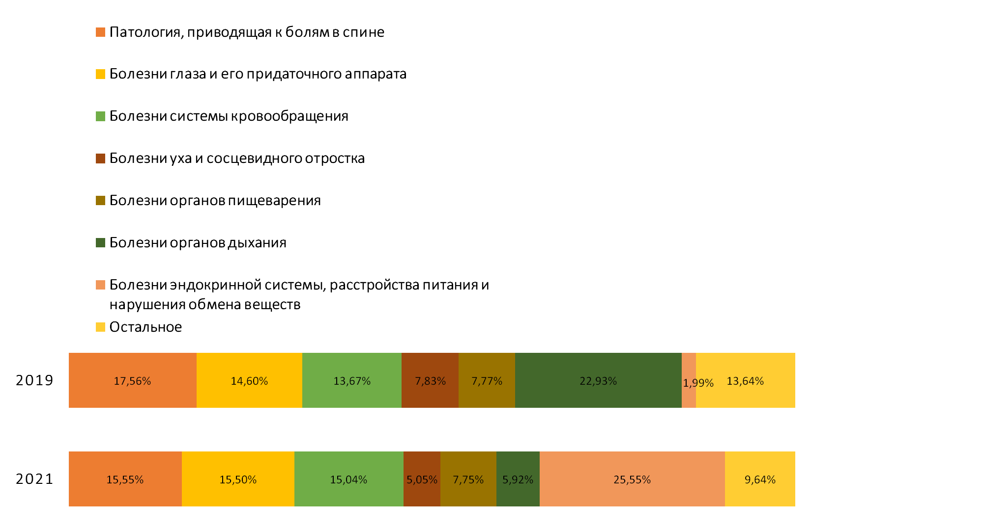

При сопоставлении уровней заболеваемости для каждого класса МКБ-10 в 2019 и 2021 годах статистически не значимыми различия оказались в группах: «Болезни глаза и его придаточного аппарата», «Болезни системы кровообращения», «Болезни органов пищеварения», «Болезни кожи и подкожной клетчатки» и «Болезни мочеполовой системы».В остальных нозологиях отмечается статистически значимое снижение уровня заболеваемости в 2021 году в сравнении с 2019 годом, кроме «Болезней эндокринной системы», где показатель в 2021 году вырос в 11раз. Результаты сравнения этих групп приведены в Таблице 9, Рисунок 7.

Уровень заболеваемости каждой нозологии по МКБ рассчитывался по следующей формуле:

Заболеваемость Х, %= $\frac{Число заболеваний Х, выявленных в группе}{Численность группы (n)}∙100$

**Таблица 9**

**Сопоставление уровней заболеваемости по рубрикам  
 МКБ 10 в 2019 и 2021 годах**

|  |  |  |  |  |  |
| --- | --- | --- | --- | --- | --- |
| Код МКБ 10 | Число заболеваний в 2019 году | Заболеваемость в 2019 году, % | Число заболеваний в 2021 году | Заболеваемость в 2021 году, % | p-value |
| A00-B99 | 37 | 2,55 | 16 | 1,42 | **<0,05** |
| D50-D89 | 64 | 4,42 | 16 | 1,42 | <0,05 |
| E00-E90 | 60 | 4,14 | 501 | 44,61 | <0,05 |
| H00-H59 | 440 | 30,37 | 304 | 27,07 | >0,05 |
| H60-H95 | 236 | 16,29 | 99 | 8,82 | <0,05 |
| I00-I99 | 412 | 28,43 | 295 | 26,27 | >0,05 |
| J00-J99 | 691 | 47,69 | 116 | 10,33 | <0,05 |
| K00-K93 | 234 | 16,15 | 152 | 13,54 | >0,05 |
| L00-L99 | 63 | 4,35 | 42 | 3,74 | >0,05 |
| M00-M40,M60-M80,M95-M99 | 124 | 8,56 | 32 | 2,85 | <0,05 |
| M40-M54, M80-M94 | 529 | 36,51 | 305 | 27,16 | <0,05 |
| N00-N99 | 42 | 2,90 | 30 | 2,677 | >0,05 |
| Другие | 81 | 5,60 | 53 | 4,72 | >0,05 |

**Рисунок 7**

**Сравнение уровней заболеваемости работников   
в 2019 и 2021 гг.**

**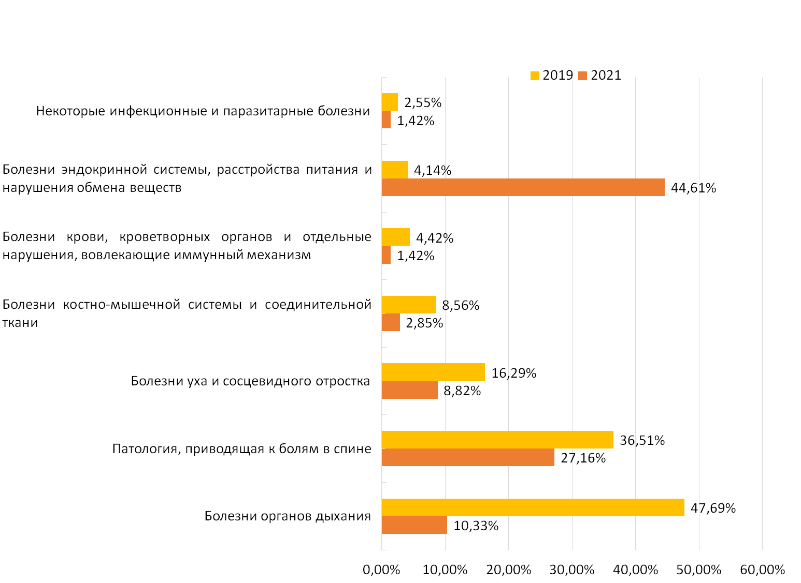**

Поскольку основное внимание было уделено профилактике патологии, приводящей к болям в спине, то следует отметить следующую динамику данной нозологии по цехам (Таблица 10).

**Таблица 10**

**Сравнение по цехам заболеваемости патологией,   
приводящей к болям в спине, в 2019 и 2021 годах.**

|  |  |  |
| --- | --- | --- |
|  | **2019 год** | **2021 год** |
| **Весь завод** | 36,51 %\* | 27,16%\* |
| **Кузовной цех** | 41,11 %\* | 29,52%\* |
| **Отдел по техническому обслуживанию** | 35,35 % | 38,79% |
| **Цех сборки** | 35,34 %\* | 20,00%\* |
| **Цех окраски** | 33,04 %\* | 22,75 %\* |

\* - р < 0,05

**Рисунок 8.**

**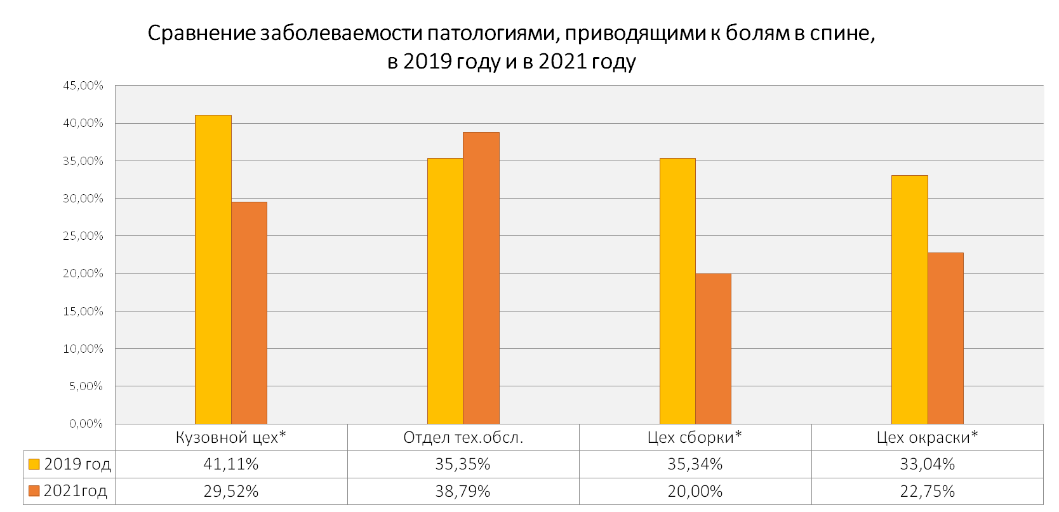**  
 \*- достоверность отличий <0,05

Для 2021г. характерно достоверное снижение выявления патологий, приводящих к болям в спине, в кузовном цехе (заболеваемость 29,52%) по сравнению с 2019г.– 41,11% (p<0,05). Аналогичные результаты были получены в цехе сборки и цехе окраски (Рисунок 8). В отделе по техническому обслуживаю оборудования достоверного различия по повышению уровня заболеваемости не выявлено (p>0,05).

Для более эффективного достижения цели работы, дополнительно был проведен анализ посещаемости невролога и выполнения назначений (ФТЛ, ЛФК, массаж). Исходя из полученных данных, представленных в Таблице 11, следует сделать вывод о том, что по всему заводу с 2019г. по 2021г. снизилось количество посещений невролога и врача-терапевта с жалобами по поводу болей в спине. Однако стоит отметить, что в 2019 году работники стабильно выходили в 2смены, а в 2021 году количество смен несколько уменьшилось. Соответственно это могло быть причиной снижения количества посещений. Более того, если провести срез по цехам, то количество обращений к 2021 году остается на достаточно высоком уровне, не смотря на то, что сотрудников в этом периоде было задействовано меньше. Исключением стал цех сборки, где количество посещений врача-терапевта сократилось до 75 за 2021 год, и цех окраски, в котором работники посещали невролога чаще до введения корпоративной программы, чем после. Всё это можно объяснить воздействием одного из направлений корпоративной программы, позволяющим сотрудникам более активно следить за своим здоровьем и чаще посещать узконаправленных специалистов.

**Таблица 11**

**Анализ посещаемости невролога и врача-терапевта по цехам   
в 2019 и в 2021 году**

|  |  |  |  |  |  |  |
| --- | --- | --- | --- | --- | --- | --- |
| **Цех** | **Посещения невролога, 2019г.** | **Обращения по поводу болей в спине к врачу-терапевту, фельдшеру, 2019г.** | **Всего за 2019г.** | **Посещений невролога, 2021г.** | **Обращения по поводу болей в спине к врачу-терапевту, фельдшеру, 2021г.** | **Всего за 2021г.** |
| Весь завод | 587 | 302 | 889 | 486 | 299 | 785 |
| Кузовной цех | 69 | 49 | 118 | 104 | 68 | 172 |
| Отдел по техническому обслуживанию | 26 | 11 | 37 | 38 | 11 | 49 |
| Цех сборки | 93 | 86 | 179 | 116 | 75 | 191 |
| Цех окраски | 37 | 30 | 67 | 32 | 31 | 63 |

# ЗАКЛЮЧЕНИЕ

Вопрос об охране здоровья трудоспособного населения в России с каждым годом поднимается всё чаще и чаще. Именно поэтому в настоящее время внедрение корпоративных оздоровительных программ так популярно. Считается, что благодаря проведению мероприятий, направленных на укрепление здоровья сотрудников, формируется долгосрочный вклад в предотвращении развития хронических неинфекционных заболеваний, а также снижаются финансовые затраты со стороны компаний. Однако достаточно мало авторов рассматривают в своих исследованиях эффективность работы таких корпоративных программ.

Результаты проведенного анализа данных с периодических медицинских осмотров работников автомобилестроительного завода позволяют предполагать, что введение программ укрепления здоровья эффективно снижает заболеваемость сотрудников и приводит к высокому уровню здоровья в коллективе. Так, в сравнении с 2019 годом к 2021 году было зафиксировано достоверное снижение заболеваемости патологиями, приводящими к болям в спине, по всему заводу и в частности в цехах сборки, окраски и кузовном. Кроме того, было зарегистрировано статистически значимое снижение уровня заболеваемости большинства нозологий в 2021 году в сравнении с 2019 годом, кроме «Болезней эндокринной системы», где показатель в 2021 году вырос в 11раз.

Тем не менее, неоднозначные данные по обращаемости сотрудников к врачу-терапевту и неврологу, а также небольшой период после внедрения программы, наводят на мысль о продолжении исследований в этом направлении.

# ВЫВОДЫ

1. В зависимости от принципа формирования КПУЗ делятся на модельные и адресные. Для модельных программ характерна неспецифичность и в таком случае проводятся общеоздоровительные мероприятия, не имеющие приверженности к роду деятельности компании. В свою очередь адресные корпоративные программы основаны на показателях здоровья коллектива, и разработка таких программ включает следующие этапы: планирование, реализация мероприятий, оценка и усовершенствование программы.

2. В структуре заболеваемости до внедрения КПУЗ в 2019г. большую долю в порядке убывания составляли следующие патологии: «Болезни органов дыхания» – 22,93%, «Патологии, приводящие к болям в спине» – 17,56%, «Болезни глаза и его придаточного аппарата» – 14,60%.

3. В структуре заболеваемости после внедрения КПУЗ в 2021г. большую долю в порядке убывания составляли следующие патологии: «Болезни эндокринной системы, расстройства питания и нарушения обмена веществ» – 25,55%, «Патологии, приводящие к болям в спине» - 15,55% и «Болезни глаза и его придаточного аппарата» - 15,50%, «Болезни системы кровообращения» – 15,04%.

4. Так как основной фокус мероприятий внедренной корпоративной программы был направлен на профилактику патологии, приводящей к болям в спине, то оценка эффективности производилась по анализу динамики данной нозологии. Для 2021г. характерно достоверное снижение выявления патологий, приводящих к болям в спине, в целом на всем заводе по сравнению с 2019г. Аналогичные результаты были получены в кузовном цехе, в цехе сборки и цехе окраски. Полученные данные позволяют предполагать, что внедрение корпоративных программ укрепления здоровья работников положительно влияет на здоровье сотрудников, уменьшает их заболеваемость.

5. В связи с высокой эффективностью проводимых мероприятий, рекомендуется продолжить применение корпоративной программы «Здоровая спина» без изменений.

# ИСТОЧНИКИ ЛИТЕРАТУРЫ

1. МОТ. Коротко о Международной Организации Труда [Электронный ресурс] // Официальный сайт МОТ, 2000 / Режим доступа: [www.ilo.org/wcmsp5/groups/public/---europe/---ro-geneva/---sro-moscow/documents/genericdocument/wcms\_347220.pdf](https://www.ilo.org/wcmsp5/groups/public/---europe/---ro-geneva/---sro-moscow/documents/genericdocument/wcms_347220.pdf) (дата обращения: 10.11.2021)
2. Бухтияров И. В. и др. Формирование производственно-обусловленных заболеваний у работников, занятых в современных видах экономической деятельности //Организационный комитет конференции. – 2016. – С. 27.
3. Измеров, Н. Ф. Национальный проект "Здоровье" - роль медицины труда / Н. Ф. Измеров // Медицина труда и промышленная экология. – 2007. – № 12. – С. 4-8
4. Измеров Н. Ф. и др. Проблемы здоровья работающего населения в России //Проблемы прогнозирования. – 2011. – №. 3. Федеральная служба государственной статистики (Росстат). Занятость и безработица в Российской Федерации в декабре 2020 года [Электронный ресурс] / Режим доступа: [www.gks.ru/bgd/free/B04\_03/IssWWW.exe/Stg/d02/17. htm](http://www.gks.ru/bgd/free/B04_03/IssWWW.exe/Stg/d02/17.%20htm) (дата обращения: 10.11.2021).
5. Бухтияров И.В., Измеров Н.Ф., Тихонова Г.И., Чуранова А.Н., Горчакова Т.Ю., Брылева М.С., Крутко А.А. Условия труда как фактор риска повышения смертности в трудоспособном возрасте // Медицина труда и промышленная экология. 2017;(8):43-49.
6. Авдеева М.Л. Реализация корпоративных программ ЗОЖ как вектор развития социальной ответственности компании // Экономика и управление в XXI веке: тенденции развития. 2015. №23
7. Устав (Конституция) Всемирной Организации Здравоохранения [Электронный ресурс] // Официальный сайт ВОЗ / Режим доступа: <https://www.who.int/governance/eb/who_constitution_ru.pdf> (дата обращения: 10.11.2021).
8. ВОЗ. Здоровье работающих: глобальный план действий. Женева: ВОЗ; 2007. [Электронный ресурс] // Официальный сайт ВОЗ / Режим доступа: [https://www.who.int/occupational\_health/WHO\_health\_assembly \_ru\_web.pdf](https://www.who.int/occupational_health/WHO_health_assembly%20_ru_web.pdf) (Дата обращения 10.11.21).
9. ICOH. ICOH - INTERNATIONAL COMMISSION ON OCCUPATIONAL HEALTH [Электронный ресурс] // Официальный сайт ICOH / Режим доступа: <http://www.icohweb.org/site/about-icoh.asp> (Дата обращения 23.11.2021)
10. Jerry Jeyaratnam. Международная комиссия по гигиене труда (ICOH)//Энциклопедия по безопасности и охране труда,2000. [Электронный ресурс] / Режим доступа: [http://base.safework.ru/iloenc?navigator&spack=110LogLength%3D0%26LogNumDoc%3D857001056%26listid%3D010000000100%26listpos%3D6%26lsz%3D8%26nd%3D857001056%26nh%3D1%26](http://base.safework.ru/iloenc?navigator&spack=110LogLength%3D0%26LogNumDoc%3D857001056%26listid%3D010000000100%26listpos%3D6%26lsz%3D8%26nd%3D857001056%26nh%3D1%26%20) (дата обращения: 10.11.2021)
11. МОТ. Международная Организация Труда. [Электронный ресурс]// Официальный сайт МОТ, 2005 / Режим доступа: <https://www.ilo.org/wcmsp5/groups/public/---europe/---ro-geneva/---sro-moscow/documents/genericdocument/wcms_347221.pdf> (дата обращения: 10.11.2021)
12. ВОЗ. Знаменательные события в области охраны здоровья на протяжении 70 лет [Электронный ресурс] // Официальный сайт ВОЗ, 2018 / Режим доступа: <https://www.euro.who.int/ru/about-us/organization/who-at-70/milestones-for-health-over-70-years> (дата обращения: 10.11.2021)
13. Глобальный план действий по охране здоровья работающих на 2008-2017 г. Принят Шестидесятой сессий Всемирной ассамблеи здравоохранения 23 мая 2007 г. [Электронный ресурс] // Официальный сайт ВОЗ. — Режим доступа: <www.who.int/occupational_health/WHO_health_assembly_ru_web.pdf?ua=1> (дата обращения: 10.11.2021)
14. Указ Президента Российской Федерации от 07.05.2018 г. № 204 «О национальных целях и стратегических задачах развития Российской Федерации на период до 2024 года». [Электронный ресурс] // Режим доступа: <http://www.consultant.ru/>document/cons\_doc\_LAW\_297432 (дата обращения: 05.11.2021).
15. Корпоративные модельные программы «Укрепление здоровья работающих», 2019. [Электронный ресурс] / Режим доступа: <https://static1.rosminzdrav.ru/system/attachments/attaches/000/046/785/original/Корпоративные_модельные_программы_Укрепление_общественного_здоровья.pdf?1565881637> (дата обращения: 10.11.2021)
16. Библиотека корпоративных программ «Укрепление здоровья работающих», 2019. [Электронный ресурс] / Режим доступа:

<https://static1.rosminzdrav.ru/system/attachments/attaches/000/046/753/original/Библиотека_корпоративных_программ.pdf?1565693486%20> (дата обращения: 10.11.2021)

1. Концевая А. В., Анциферова А. А., Иванова Е. С., Драпкина О. М.Разработка пакета инструментов планирования и внедрения корпоративных программ укрепления здоровья в организационных коллективах // Экология человека. 2021. № 7. С. 58–64.
2. Модульная корпоративная программа «Укрепление здоровья на рабочем месте» [Электронный ресурс] // Краевой центр медицинской профилактики. Министерство здравоохранения Алтайского края, 2019 / Режим доступа:. <http://tkobr.edu22.info/attachments/article/1297/> %D0%9A%D0%BE%D1%80%D0%BF%D0%BE%D1%80%D0%B0%D1%82%D0%B8%D0%B2%D0%BD%D0%B0%D1%8F%20%D0%BF%D1%80%D0%BE%D0%B3%D1%80%D0%B0%D0%BC%D0%BC%D0%B0-2019\_max1.pdf (дата обращения: 10.11.2021)
3. Стародубов В.И., Салагай О.О., Соболева Н.П., Савченко Е.Д. К вопросу об укреплении и сохранении здоровья работающих на предприятиях Российской Федерации // Менеджер здравоохранения. 2018. №10. С.31-39
4. Sorenson S, Garman K. How to tackle U.S. employees’ stagnating engagement. Gallup Business Journal. 2013.
5. Goetzel RZ, Ozminkowski RJ. The health and cost benefits of work site health-promotion programs. Annu Rev Public Health. 2008;29:303-23. doi: 10.1146/annurev.publhealth.29.020907.090930
6. Mattke S., Liu H., Huang C.Y. et al. Workplace Wellness Programs Study: Rand Health Q 2013;3(2):7. PMID: 28083294. PMCID: PMC4945172.
7. 14 Employee Well-Being Initiatives That Will Boost Engagement and Productivity. Available by: [https://www.forbes.com/sites/ forbescoachescouncil/2017/07/05/14-employee-well-beinginitiatives-that-will-boost-engagementand-productivity/](https://www.forbes.com/sites/%20forbescoachescouncil/2017/07/05/14-employee-well-beinginitiatives-that-will-boost-engagementand-productivity/)#774559a67bc0.
8. Berry LL, Mirabito AM, Baun WB. What's the hard return on employee wellness programs? Harv Bus Rev. 2010 Dec;88(12):104-12, 142. PMID: 21188899.
9. Концевая А. В., Анциферова А. А., Иванова Е. С., Драпкина О. М. Разработка пакета инструментов планирования и внедрения корпоративных программ укрепления здоровья в организационных коллективах // Экология человека. 2021. № 7. С. 58–64.
10. Лукичев К.Е., Яшина Е.Р., Генералов А.В., Турзин П.С. Эффективность корпоративных программ укрепления профессионального здоровья работников, направленных на повышение их физической активности // ТиПФК. 2021. №4
11. Здоровье на рабочем месте, сборник корпоративных практик./РСПП, Москва, 2011 г.– 92 стр.
12. Концевая А.В., Анциферова А.А., Калинина А.М., Попович М.В., Гамбарян М.Г., Горный Б.Э., Карамнова Н.С., Рыбаков И.А., Драпкина О.М. Обзор отечественного опыта реализации корпоративных программ укрепления здоровья, направленных на коррекцию поведенческих факторов риска. Профилактическая медицина. 2021;24(1):109–117.
13. Феоктистова Е.Н., Копылова Г.А., Озерянская М.Н., Москвина М.В., Хофманн Н.И., Пуртова Д.Р. Российский бизнес и цели устойчивого развития: сборник корпоративных практик /.: РСПП, 2018. 200 с.
14. Ковалев С. П., Яшина Е. Р., Ушаков И. Б., Турзин П. С., Лукичев К. Е., Генералов А. В. Корпоративные программы укрепления профессионального здоровья работников в Российской Федерации // Экология человека. 2020. № 10. С. 31–37.
15. Рыбаков И. А.Экономическая эффективность программ по укреплению корпоративного здоровья, а также профилактических программ на рабочем месте для сотрудников с краткосрочной временной нетрудоспособностью // Биозащита и биобезопасность. 2015. № 1 (22). С. 10–17.
16. Jones D, Molitor D, Reif J. What do Workplace Wellness Programs do? Evidence from the Illinois Workplace Wellness Study. Q J Econ. 2019;134(4):1747-91. doi:10.1093/qje/qjz023.
17. Song Z, Baicker K. Effect of a Workplace Wellness Program on Employee Health and Economic Outcomes: A Randomized Clinical Trial. JAMA. 2019;321(15):1491-501. doi:10.1001/jama.2019.3307
18. Musich S, McCalister T, Wang S, Hawkins K. An evaluation of the Well at Dell health management program: health risk change and financial return on investment. Am J Health Promot. 2015;29(3):147-57. doi:10.4278/ajhp.131115-QUAN-582.
19. Жидкова Е.А., Гуревич К.Г., Концевая А.В., Драпкина О.М. Особенности реализации корпоративных программ здоровья для работников рельсового транспорта. Кардиоваскулярная терапия и профилактика. 2021;20(4):2900. doi:10.15829/1728-8800-2021-2900
20. Baicker K., Cutler D., Song Z. Workplace Wellness Programs Can Generate Savings. Health Aff (Millwood) 2010;29(2):304– 11. PMID: 20075081. DOI: 10.1377/hlthaff.2009.0626.
21. Milani R.V., Lavie, C.J. Impact of worksite wellness intervention on cardiac risk factors and one-year health care costs. Am J Cardiol 2009;104(10): 1389–92. PMID: 19892055. DOI: 10.1016/j.amjcard.2009.07.007
22. Качагина О.В., Рожкова Е.А., Сухарева В.А. Инвестиции в капитал здоровья как фактор успеха современной организации // Московский экономический журнал. – 2018. – № 3. – С. 297–306.
23. The university of Texas M.D. Anderson Cancer Center: официальный сайт. – URL: https://www.mdanderson.org/ (дата обращения 24.02.2022)
24. Пырикова Н.В., Осипова И.В., Концевая А.В. и др. Клинико-экономическое обоснование организационной модели первичной профилактики сердечно-сосудистых заболеваний. Проблемы социальной гигиены, здравоохранения и истории медицины. 2015;23(4):27–32.
25. Концевая А.В., Калинина А.М., Белоносова С.В. и др. Экономическая эффективность реализации программы многофакторной профилактики сердечно-сосудистых заболеваний в организованном коллективе сотрудников технического научно-исследовательского института. Рациональная фармакотерапия в кардиологии 2010;6(4):469–73.
26. Приложение №3 приказа Минздравсоцразвития России от 12.04.2011 № 302н “Об утверждении перечней вредных и (или) опасных производственных факторов и работ, при выполнении которых проводятся обязательные предварительные и периодические медицинские осмотры (обследования), и Порядка проведения обязательных предварительных и периодических медицинских осмотров (обследований) работников, занятых на тяжелых работах и на работах с вредными и (или) опасными условиями труда”.
27. Приложение № 1 приказа Минздравсоцразвития России от 12.04.2011 № 302н “Об утверждении перечней вредных и (или) опасных производственных факторов и работ, при выполнении которых проводятся обязательные предварительные и периодические медицинские осмотры (обследования), и Порядка проведения обязательных предварительных и периодических медицинских осмотров (обследований) работников, занятых на тяжелых работах и на работах с вредными и (или) опасными условиями труда”.
28. Приложение №2 приказа Минздравсоцразвития России от 12.04.2011 № 302н “Об утверждении перечней вредных и (или) опасных производственных факторов и работ, при выполнении которых проводятся обязательные предварительные и периодические медицинские осмотры (обследования), и Порядка проведения обязательных предварительных и периодических медицинских осмотров (обследований) работников, занятых на тяжелых работах и на работах с вредными и (или) опасными условиями труда”.
29. МКБ 10 - Международная классификация болезней 10-го пересмотра [Электронный ресурс] / Режим доступа: [www.mkb-10.com](http://www.mkb-10.com) (дата обращения: 11.03.2021)

# ПРИЛОЖЕНИЕ 1



